КГУ «Школа-лицей №18 имени Сакена Жунусова» (октябрь 2025 г.)
Наименование услугодателя | Наименование госуслуги | Вид публикации  (статья в СМИ, статья в соц.сетях, прямой эфир, на телев., на радио) | Скриншот публикаций (сканир. газеты) | Ссылка на скриншот | Дата опубликования публикации
КГУ «Школа-лицей №18 имени Сакена Жунусова города Кокшетау отдела образования по городу Кокшетау управления образования Акмолинской области»" | Мемлекеттік білім беру мекемелерінің білім алушылары мен тәрбиеленушілерінің жекелеген санаттарына қала сыртындағы лагерьлердегі балалардың демалуына құжаттар қабылдау және жолдама беру | Публикация | 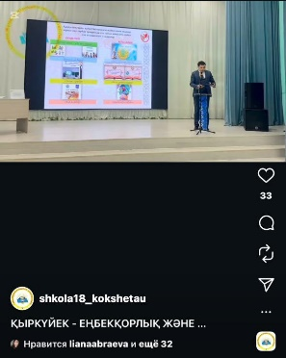 | https://www.instagram.com/reel/DOvHPBpgu_7/?igsh=aWpkc2pscXFmZWlx | 17.09.25

